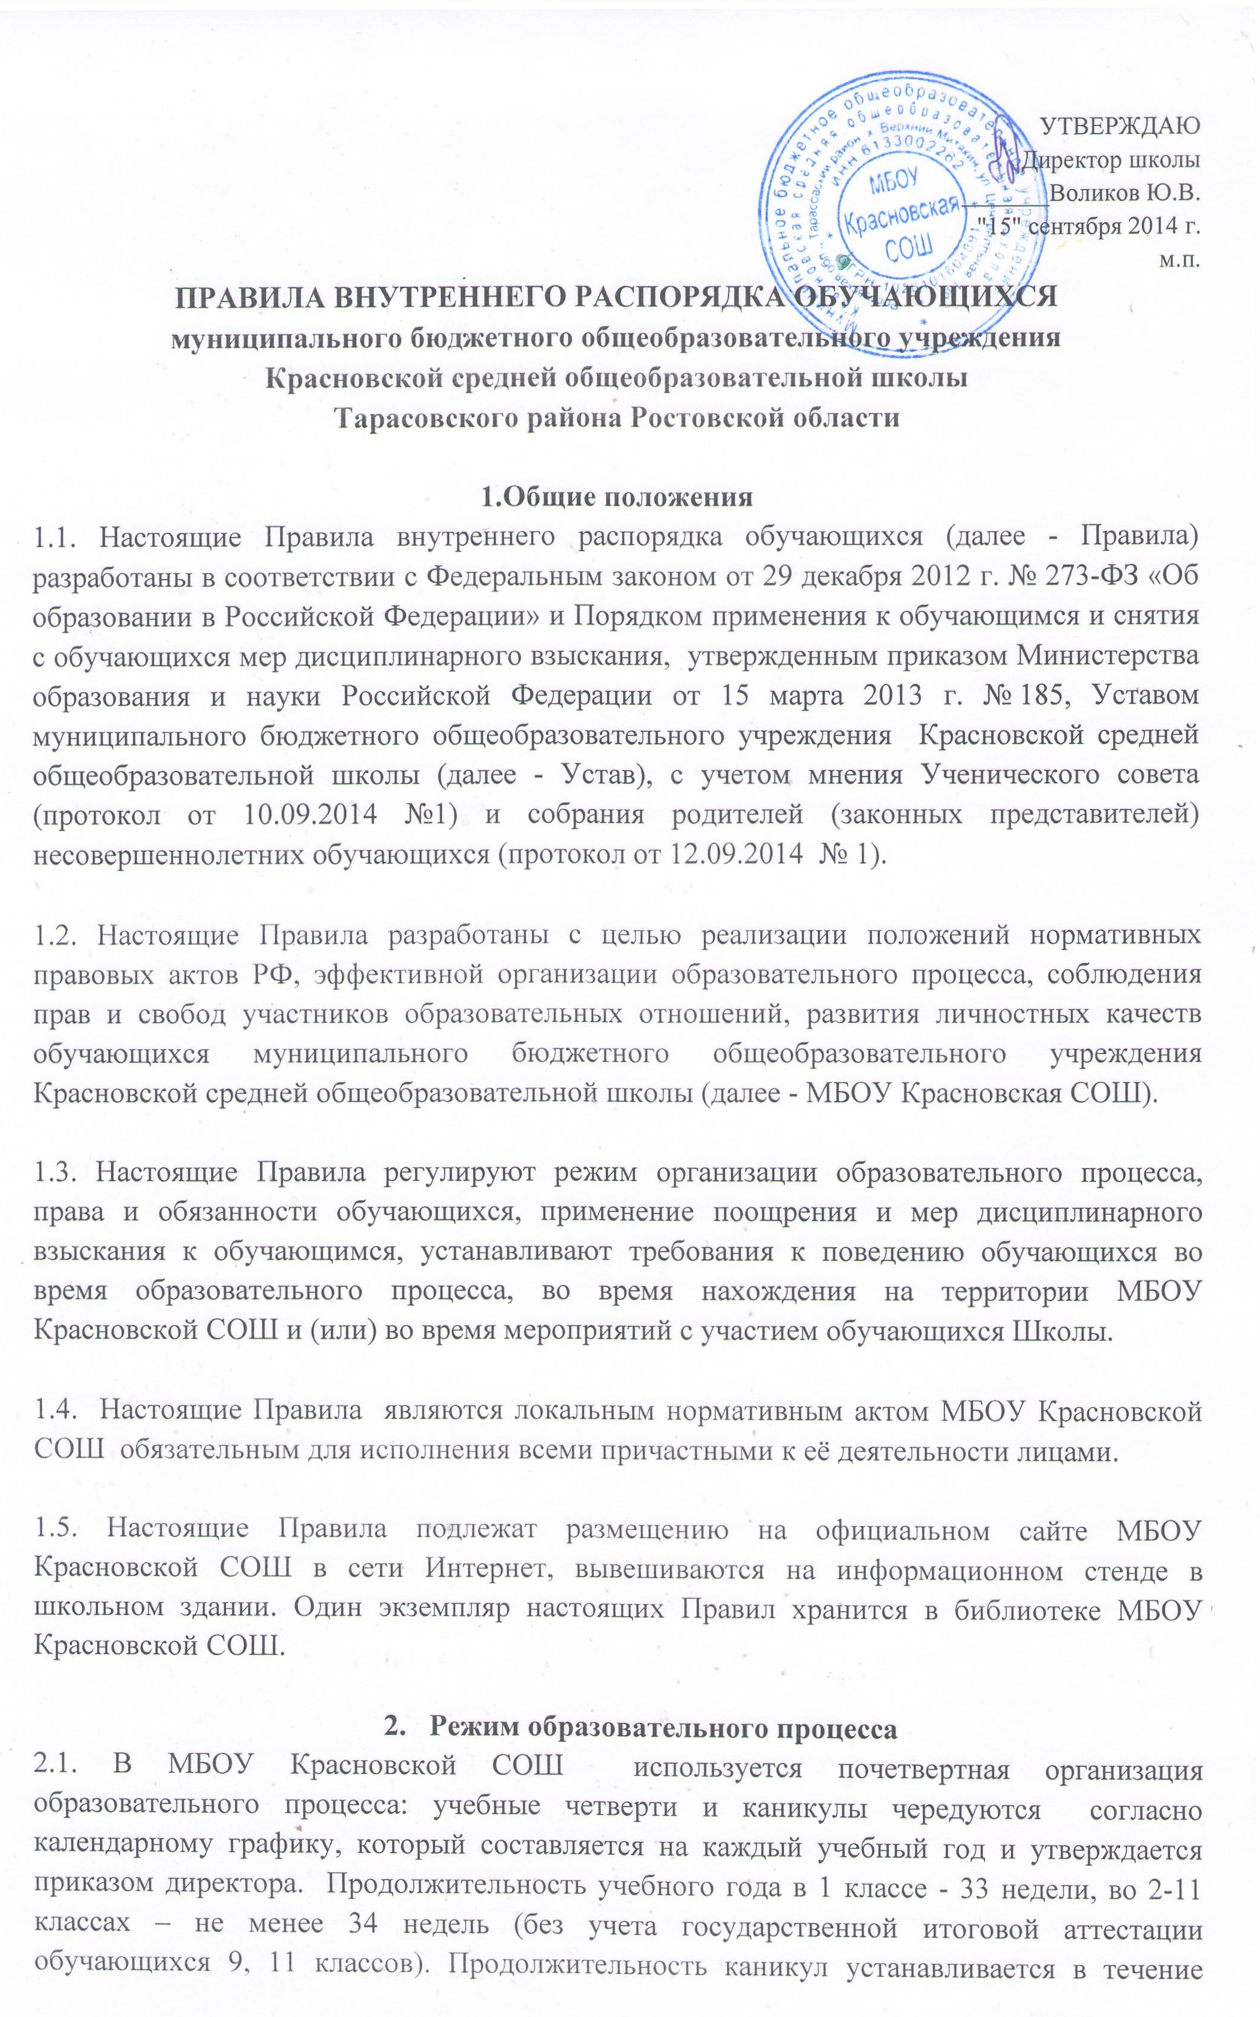

учебного года - не менее 30 календарных дней. Для обучающихся в первом классе в феврале устанавливаются дополнительные недельные каникулы.
2.2.Для всех классов устанавливается пятидневная учебная неделя. Учебными днями являются: понедельник – пятница.
2.3.Уроки проводятся в соответствии с расписанием, утвержденным директором школы. Расписание учебных занятий составляется в строгом соответствии с требованиями «Санитарно-эпидемиологических правил и нормативов СанПиН 2.4.2.2821-10», утвержденных Постановлением главного государственного санитарного врача РФ от 29 декабря 2010 г. № 189.
2.4. Учебные занятия начинаются в 8 часов 30 минут.
2.5. Продолжительность урока во 2–11-х классах составляет 40 минут.
2.6. Для учащихся 1 класса устанавливается следующий ежедневный режим занятий:
- в сентябре и октябре — по 3 урока продолжительностью 35 минут;
- в ноябре и декабре — по 4 урока продолжительностью 35 минут;
- с января по май — по 4 урока продолжительностью 40 минут.
2.7. Продолжительность перемен между уроками составляет:
- после 1-го урока — 15 минут;
- после 3, 4-го урока — 20 минут;
- после 5, 6-го урока — 10 минут.
В середине учебного дня (после второго урока) проводится динамическая пауза продолжительностью 40 минут.
2.8. Учебные занятия начинаются и заканчиваются по сигналу (звонку) в установленное распорядком время.
2.9. Посещение учебных занятий является обязательным. Освобождение от занятий допускается по заключению врача. Опоздание, досрочный уход с занятий, самовольное временное покидание места проведения учебного занятия не допускается.
2.10. Отвлечение обучающихся от учебных занятий на культурно-массовые, спортивные и иные мероприятия, не связанные с образовательным процессом (кроме случаев, предусмотренных специальными решениями и указаниями уполномоченных органов), не допускается.
2.11. Организация горячего питания обучающихся осуществляется в соответствии с расписанием, утверждаемым директором. Расписание занятий предусматривает перерывы достаточной продолжительности для питания обучающихся.

- Права, обязанности и ответственность обучающихся
3.1. Обучающиеся имеют право на:
3.1.1. предоставление условий для обучения с учетом особенностей психофизического развития и состояния здоровья учащихся, в том числе получение социально-педагогической и психологической помощи, бесплатной психолого-медико-педагогической коррекции;
3.1.2. обучение по индивидуальному учебному плану, в том числе ускоренное обучение в пределах осваиваемой образовательной программы в порядке, установленном локальным актом об обучении по индивидуальному учебному плану;
3.1.3. выбор факультативных (необязательных для данного уровня образования) и элективных (избираемых в обязательном порядке) учебных предметов, курсов, дисциплин (модулей) из перечня, предлагаемого МБОУ Красновской СОШ (после получения основного общего образования);
3.1.4. зачет результатов освоения ими предметов в других организациях, осуществляющих образовательную деятельность, в соответствии с порядком зачета результатов освоения учащимися учебных предметов, курсов, дисциплин (модулей), дополнительных образовательных программ в других организациях, осуществляющих образовательную деятельность;
3.1.5. уважение человеческого достоинства, защиту от всех форм физического и психического насилия, оскорбления личности, охрану жизни и здоровья;
3.1.6. свободу совести, информации, свободное выражение собственных взглядов и убеждений;
3.1.7. каникулы - плановые перерывы для отдыха и иных социальных целей в соответствии с законодательством об образовании и календарным учебным графиком (п. 2.1 настоящих Правил);
3.1.8. перевод для получения образования по другой форме обучения и форме получения образования в порядке, установленном законодательством об образовании;
3.1.9. перевод в другую образовательную организацию, реализующую образовательную программу соответствующего уровня, в порядке, предусмотренном федеральным органом исполнительной власти, осуществляющим функции по выработке государственной политики и нормативно-правовому регулированию в сфере образования;
3.1.10. участие в управлении МБОУ Красновской СОШ в порядке, установленном её Уставом;
3.1.11. ознакомление со свидетельством о государственной регистрации, с Уставом, с лицензией на осуществление образовательной деятельности, со свидетельством о государственной аккредитации, с учебной документацией, другими документами, регламентирующими организацию и осуществление образовательной деятельности в МБОУ Красновской СОШ;
3.1.12. обжалование локальных актов МБОУ Красновской СОШ в установленном законодательством РФ порядке;
3.1.13. бесплатное пользование в установленном порядке библиотечно-информационными ресурсами, учебной базой, объектами культуры и объектами спорта, всеми имеющимися в МБОУ Красновской СОШ средствами обучения и воспитания в пределах федеральных государственных образовательных стандартов;
3.1.14. участие в соответствии с законодательством Российской Федерации в научноисследовательской, экспериментальной и инновационной деятельности, осуществляемой МБОУ Красновской СОШ, под руководством педагогических работников;
3.1.15. развитие своих творческих способностей и интересов, включая участие в конкурсах, олимпиадах, выставках, смотрах, физкультурных и спортивных мероприятиях, в том числе в официальных спортивных соревнованиях и других массовых мероприятиях;
3.1.16. поощрение за успехи в учебной, физкультурной, спортивной, общественной, научной, научно-технической, творческой, экспериментальной и инновационной деятельности в соответствии с п. 4.1. настоящих Правил;
3.1.17. посещение по своему выбору мероприятий, которые проводятся в МБОУ Красновской СОШ и не предусмотрены учебным планом, в порядке, установленном соответствующими положениями. Привлечение обучающихся без их согласия и несовершеннолетних обучающихся без согласия их родителей (законных представителей) к труду, не предусмотренному образовательной программой, запрещается.
3.1.18. участие в общественных объединениях, созданных в соответствии с законодательством Российской Федерации, а также на создание общественных объединений обучающихся в установленном федеральным законом порядке. Принуждение обучающихся к вступлению в общественные объединения, а также принудительное привлечение их к деятельности этих объединений и участию в агитационных кампаниях и политических акциях не допускается.
3.1.19. предоставление мер социальной поддержки:
- обеспечение питанием в случаях и в порядке, которые установлены федеральными законами, законами субъектов Российской Федерации;
- организацию бесплатной перевозки обучающихся между поселениями учредителем МБОУ Красновской СОШ в случаях и в порядке, которые установлены федеральными законами, законами субъектов Российской Федерации.

3.2. Обучающиеся обязаны:
3.2.1. добросовестно осваивать образовательную программу, выполнять индивидуальный учебный план, в том числе посещать предусмотренные учебным планом или индивидуальным учебным планом учебные занятия, осуществлять самостоятельную подготовку к ним, выполнять задания, данные педагогическими работниками в рамках образовательной программы;
3.2.2. выполнять требования Устава, настоящих Правил и иных локальных нормативных актов МБОУ Красновской СОШ по вопросам организации и осуществления образовательной деятельности;
3.2.3. заботиться о сохранении и укреплении своего здоровья, стремиться к нравственному, духовному и физическому развитию и самосовершенствованию;
3.2.4. уважать честь и достоинство других обучающихся и работников МБОУ Красновской СОШ, не создавать препятствий для получения образования другими обучающимися;
3.2.5. бережно относиться к имуществу МБОУ Красновской СОШ;
3.2.6. иметь опрятный и ухоженный внешний вид, носить сменную обувь. На учебных занятиях (кроме занятий, требующих специальной формы одежды) присутствовать только в светской одежде делового (классического) стиля. На учебных занятиях, требующих специальной формы одежды (физкультура, технология и т.п.) присутствовать только в специальной одежде и обуви;
3.2.7. соблюдать нормы законодательства в сфере охраны здоровья граждан от воздействия окружающего табачного дыма и последствий потребления табака;
3.2.8. своевременно проходить все необходимые медицинские осмотры в соответствии с нормами законодательства в сфере охраны здоровья граждан;
3.2.9. строго соблюдать правила личной и общественной гигиены;
3.2.10. немедленно информировать педагогического работника, ответственного за осуществление мероприятия, о каждом несчастном случае, произошедшим с ними или очевидцами которого они стали.

3.3. Обучающимся запрещается:
3.3.1. приносить, передавать, использовать в МБОУ Красновской СОШ и на ее территории оружие, спиртосодержащие напитки, табачные изделия, токсические и наркотические вещества и иные предметы и вещества, способные причинить вред здоровью участников образовательного процесса и (или) деморализовать образовательный процесс, а также совершать иные действия, за которые действующим законодательством предусмотрена административная и иная ответственность;
3.3.2. приносить, передавать, использовать любые предметы и вещества, могущие привести к взрывам, возгораниям и отравлению;
3.3.3. нарушать санитарно-гигиенические правила и нормы, иметь неряшливый и вызывающий внешний вид;
3.3.4. применять физическую силу в отношении других обучающихся, работников МБОУ Красновской СОШ и иных лиц;
3.4.5. сквернословить;
3.4.6. портить имущество МБОУ Красновской СОШ и иных лиц, использовать его не по назначению, совершать действия, нарушающие чистоту и порядок;
3.4.7. кричать, шуметь, пользоваться звуковоспроизводящей аппаратурой с нарушением тишины и созданием помех осуществлению учебного процесса без соответствующего разрешения руководства МБОУ Красновской СОШ;
3.4.8. использовать средства мобильной связи во время проведения занятий и иных официальных мероприятий;
3.4.9. осуществлять в МБОУ Красновской СОШ и на ее территории предпринимательскую деятельность (в том числе торговлю с рук и т.п.), а также оказывать иные платные услуги (ремонт, прокат, видео- и звукозапись, фотографирование и т.п.).

4. Поощрения и дисциплинарное воздействие
4.1. За образцовое выполнение своих обязанностей, повышение качества обученности, безупречную учебу, достижения на олимпиадах, конкурсах, смотрах и за другие достижения в учебной и внеучебной деятельности к учащимся школы могут быть применены следующие виды поощрений:
- объявление благодарности учащемуся;
- направление благодарственного письма родителям (законным представителям) учащегося;
- награждение почетной грамотой и (или) дипломом;
- занесение на Доску Почета.
4.2. Процедура применения поощрений:
4.2.1. Объявление благодарности учащемуся, объявление благодарности законным представителям учащегося, направление благодарственного письма по месту работы законных представителей учащегося могут применять все педагогические работники МБОУ Красновской СОШ при проявлении учащимися активности с положительным результатом.
4.2.2. Награждение почетной грамотой (дипломом) может осуществляться по представлению заместителей директора, классного руководителя и (или) учителя-предметника, на основании приказа директора, за особые успехи, достигнутые учащимся по отдельным предметам учебного плана и (или) во внеурочной деятельности на уровне школы и (или) муниципального образования, на территории которого находится МБОУ Красновская СОШ.

4.3. Дисциплина в МБОУ Красновской СОШ поддерживается на основе уважения человеческого достоинства обучающихся, педагогических работников. Применение физического и (или) психического насилия по отношению к обучающимся не допускается.

4.4. За неисполнение или нарушение Устава, настоящих Правил внутреннего распорядка и иных локальных нормативных актов по вопросам организации и осуществления образовательной деятельности к обучающимся могут быть применены меры дисциплинарного взыскания - замечание, выговор, отчисление из МБОУ Красновской СОШ.
4.4.1. Меры дисциплинарного взыскания не применяются к обучающимся по образовательной программе начального общего образования.
4.4.2. Не допускается применение мер дисциплинарного взыскания к обучающимся во время их болезни, каникул.
4.4.3. Применению дисциплинарного взыскания предшествует дисциплинарное расследование, осуществляемое на основании письменного обращения к директору того или иного участника образовательных отношений, комиссией по расследованию дисциплинарных проступков, создаваемой приказом директора в начале каждого учебного года. Комиссия в своей деятельности руководствуется соответствующим положением.
4.4.4. В случае признания учащегося виновным в совершении дисциплинарного проступка, комиссией выносится решение о применении к нему соответствующего дисциплинарного взыскания.
4.4.5. При выборе меры дисциплинарного взыскания учитывается тяжесть дисциплинарного проступка, причины и обстоятельства, при которых он совершен, предыдущее поведение обучающегося, его психофизическое и эмоциональное состояние, а также мотивированное мнение советов обучающихся, родителей. За каждый дисциплинарный проступок может быть применено только одно дисциплинарное взыскание. При наложении дисциплинарного взыскания действует принцип рецидива, когда за один и тот же проступок, совершенный в течение года, наказание ужесточается.
4.4.6. Дисциплинарное взыскание на основании решения комиссии объявляется приказом директора. С приказом учащийся и его родители (законные представители) знакомятся под роспись в течение трех учебных дней со дня издания, не считая времени отсутствия учащегося в школе. Отказ учащегося, его родителей (законных представителей) ознакомиться с указанным приказом под роспись оформляется соответствующим актом.
4.4.7. За неоднократное совершение дисциплинарных проступков обучающимся, предусмотренных п.4.3 настоящих Правил, в случае если иные меры дисциплинарного взыскания и меры педагогического воздействия не дали результата, и дальнейшее его пребывание в школе оказывает отрицательное влияние на других обучающихся, нарушает их права и права работников школы, а также нормальное функционирование МБОУ Красновской СОШ, допускается применение отчисления несовершеннолетнего обучающегося, достигшего возраста пятнадцати лет, из МБОУ Красновской СОШ, как меры дисциплинарного взыскания.
4.4.8. Отчисление несовершеннолетнего учащегося как мера дисциплинарного взыскания не применяется, если сроки ранее примененных к нему мер дисциплинарного взыскания истекли, и (или) меры дисциплинарного взыскания сняты в установленном порядке.
4.4.9. Решение об отчислении несовершеннолетнего обучающегося, достигшего возраста пятнадцати лет и не получившего основного общего образования, как мера дисциплинарного взыскания принимается с учетом мнения его родителей (законных представителей) и с согласия комиссии по делам несовершеннолетних и защите их прав. Решение об отчислении детей-сирот и детей, оставшихся без попечения родителей, принимается с согласия комиссии по делам несовершеннолетних и защите их прав и органа опеки и попечительства.
4.4.10. МБОУ Красновская СОШ незамедлительно обязана проинформировать об отчислении несовершеннолетнего обучающегося в качестве меры дисциплинарного взыскания муниципальное учреждение Отдел образования Администрации Тарасовского района. Муниципальное учреждение Отдел образования Администрации Тарасовского района и родители (законные представители) несовершеннолетнего обучающегося, отчисленного из МБОУ Красновской СОШ не позднее чем в месячный срок принимают меры, обеспечивающие получение несовершеннолетним обучающимся общего образования.
4.4.11. Обучающийся, родители (законные представители) несовершеннолетнего обучающегося вправе обжаловать в комиссии по урегулированию споров между участниками образовательных отношений меры дисциплинарного взыскания и их применение к обучающемуся.
4.4.12. Директор МБОУ Красновской СОШ имеет право снять меру дисциплинарного взыскания до истечения года со дня ее применения по собственной инициативе, просьбе самого обучающегося, его родителей (законных представителей), ходатайству советов учащихся, родителей.

- Защита прав обучающихся
5.1. В целях защиты своих прав обучающиеся, родители (законные представители) несовершеннолетних обучающихся самостоятельно или через своих представителей вправе:
5.1.2. направлять в органы управления МБОУ Красновской СОШ обращения о применении к работникам указанной организации, нарушающим и (или) ущемляющим права обучающихся, родителей (законных представителей) несовершеннолетних обучающихся, дисциплинарных взысканий. Такие обращения подлежат обязательному рассмотрению указанными органами с привлечением обучающихся, родителей (законных представителей) несовершеннолетних обучающихся;
5.1.3 обращаться в комиссию по урегулированию споров между участниками образовательных отношений, в том числе по вопросам о наличии или об отсутствии конфликта интересов педагогического работника;
5.1.4. использовать не запрещенные законодательством Российской Федерации иные способы защиты прав и законных интересов.
5.2. Комиссия по урегулированию споров между участниками образовательных отношений создается в целях урегулирования разногласий между участниками образовательных отношений по вопросам реализации права на образование, в том числе в случаях возникновения конфликта интересов педагогического работника, применения локальных нормативных актов, обжалования решений о применении к обучающимся дисциплинарного взыскания.
5.2.1. Комиссия по урегулированию споров между участниками образовательных отношений создается в МБОУ Красновской СОШ из равного числа представителей родителей (законных представителей) несовершеннолетних обучающихся и работников МБОУ Красновской СОШ и действует согласно соответствующему Положению, которое принимается с учетом мнения советов обучающихся, родителей.
5.2.2. Решение комиссии по урегулированию споров между участниками образовательных отношений является обязательным для всех участников образовательных отношений в МБОУ Красновской СОШ и подлежит исполнению в сроки, предусмотренные указанным решением.
5.2.3. Решение комиссии по урегулированию споров между участниками образовательных отношений может быть обжаловано в установленном законодательством Российской Федерации порядке.

